
Comunicato stampa - 05 dicembre 2008
http://www.garanteprivacy.it/garante/doc.jsp?ID=1571960

Come rottamare il pc in tutta tranquillità. Le indicazioni del Garante per la cancellazione sicura dei dati
Non si sa mai chi può sbirciare nella tua spazzatura elettronica. Per questo il Garante ha messo a punto una serie di indicazioni per evitare che, al momento di dismettere apparecchiature elettriche ed elettroniche (anzitutto pc, ma anche cd rom o dvd), rimangano in memoria nomi, indirizzi mail, rubriche telefoniche, foto, filmati, numero di conto bancario, dati personali in generale, anche di tipo sensibile come quelli sanitari, riferiti non solo all'utilizzatore, ma anche a terzi.
Da oggi in poi, privati cittadini, professionisti, ma anche aziende pubbliche che intendono dismettere il proprio "usato" o consegnarlo ai punti di raccolta per lo smaltimento dovranno preoccuparsi di cancellare in maniera definitiva - anche con l'aiuto degli stessi rivenditori o se proprio necessario di tecnici specializzati - i dati personali memorizzati. Questo innanzitutto allo scopo di non esporsi e non esporre altri a rischi anche gravi, come ad esempio la manipolazione di dati e il furto di identità.
Sempre più frequenti sono i casi in cui si segnala il ritrovamento di dati personali all'interno di apparecchi elettronici (compresi i telefonini), non solo nei casi in cui essi siano ceduti ad un rivenditore per la dismissione o la rivendita, ma anche quando siano dati in consegna per riparazioni o sostituzione di componenti.
Le misure suggerite dal Garante per una "rottamazione" sicura di pc e dispositivi elettronici (con un provvedimento di cui è stato relatore Giuseppe Fortunato) hanno dunque l'obiettivo di richiamare tutti gli utilizzatori sulla necessità di assicurare una reale ed effettiva cancellazione dei dati o venga garantita la loro non intelligibilità. Le misure possono essere adottate sia nel momento preliminare della memorizzazione dei dati sia in quello successivo della loro distruzione.
Misure tecniche preventive
È bene proteggere i file usando una password di cifratura, oppure memorizzare i dati su hard disk o su altri supporti magnetici usando sistemi di cifratura automatica al momento della scrittura.
Misure tecniche di cancellazione sicura
La cancellazione sicura delle informazioni su disco fisso o su altri supporti magnetici è ottenibile con programmi informatici di "riscrittura" che provvedono - una volta che l'utente abbia eliminato dei file dall'unità disco con i normali strumenti previsti dai sistemi operativi (ad es., con l'uso del "cestino" o con comandi di cancellazione) - a scrivere ripetutamente nelle aree vuote del disco. Si possono anche utilizzare sistemi di formattazione a basso livello degli hard disk o di "demagnetizzazione", in grado di garantire la cancellazione rapida delle informazioni.
Smaltimento di rifiuti elettrici ed elettronici
Per la distruzione degli hard disk e di supporti magnetici non riscrivibili, come cd rom e dvd, è consigliabile l'utilizzo di sistemi di punzonatura o deformazione meccanica o di demagnetizzazione ad alta intensità o di vera e propria distruzione fisica.
Con questo provvedimento il Garante intende sviluppare una nuova consapevolezza e indicare i modi con i quali rispettare i dati degli altri e tutelarsi rispetto ai propri – commenta Giuseppe Fortunato - La vecchia regola aurea, aggiornata ai nostri tempi vale anche in questo caso: "Non fare ai dati degli altri quello che non vorresti fosse fatto ai tuoi".
Dopo la pubblicazione in Gazzetta Ufficiale il Garante metterà a disposizione sul suo sito www.garanteprivacy.it un documento con le istruzioni per favorire quanto più possibile una cancellazione sicura dei dati.
Roma, 5 dicembre 2008

Scheda informativa - 12 dicembre 2008
http://www.garanteprivacy.it/garante/doc.jsp?ID=1574080

Istruzioni pratiche per una cancellazione sicura dei dati: le raccomandazioni degli operatori
Nel quadro delle proprie iniziative sulla protezione dei dati rispetto allo smaltimento, dismissione e cessione a qualunque titolo di apparecchiature elettriche ed elettroniche, l'Autorità intende fornire a utenti e operatori, a complemento del provvedimento che ha adottato il 13 ottobre 2008, alcuni suggerimenti pratici e facilitare la diretta consultazione di altre indicazioni provenienti dai principali fornitori e produttori che risultano operanti in questa tematica.
Pur non assumendo una diretta responsabilità in ordine all'efficacia di questi accorgimenti che l'esperienza dimostra al momento essere utili, l'Autorità ritiene comunque opportuno darne ulteriore pubblicità e richiamare l'attenzione di operatori e utenti a contribuire alla loro corretta applicazione e ogni loro integrazione o modifica, sulla base di approfondimenti e di altre esperienze applicative.
L'Autorità si riserva quindi di aggiornare periodicamente queste istruzioni.
Il Garante, nel sottolineare come non sia responsabile in alcun modo della correttezza delle istruzioni pubblicate in rete e a cui viene qui fatto riferimento, nonché delle conseguenze della loro messa in opera da parte degli utenti, assicura la propria disponibilità a integrare queste pagine, su richiesta di produttori diversi da quelli qui citati, con l'inserimento di nuovi riferimenti utili, nonché a provvedere all'aggiornamento di quelli già presenti.
La Cancellazione sicura delle informazioni
Il problema dell'e-waste riguarda chiunque mantenga memorizzati su dispositivi elettronici dati relativi a sé o a terzi: è infatti compito del loro possessore dati assicurare che questi non possano andare dispersi e acquisiti anche in modo incontrollato da estranei.
La semplice cancellazione dei file o la formattazione dell'hard disk, infatti, non sempre realizzano una vera cancellazione delle informazioni registrate, che rimangono spesso fisicamente presenti e tecnicamente recuperabili.
Per prevenire l'acquisizione indebita di dati è necessario operare in diversi modi e tempi a seconda delle circostanze:
- preventivamente, con tecniche di memorizzazione sicura;
- immediatamente prima della cessione o dismissione dell'apparato elettronico, con strumenti software di cancellazione sicura (a condizione che l'apparato sia funzionante);
- al momento della cessione o dismissione, con la demagnetizzazione (degaussing), che azzera tutte le aree di memoria elettronica e rende l'apparato inutilizzabile, o con la distruzione fisica del dispositivo di memorizzazione.
Per ciascuna delle opzioni citate si forniscono qui di seguito delle informazioni per la messa in pratica o per il reperimento di informazioni più dettagliate.
Memorizzazione sicura
La memorizzazione sicura dei file si può realizzare sui più diffusi sistemi operativi con l'attivazione di funzionalità crittografiche proprie del sistema, se disponibili, o con l'installazione di prodotti software aggiuntivi. Le concrete modalità dipendono fortemente dallo specifico sistema operativo utilizzato, e talvolta anche dalla sua versione o dall'applicazione di patch e aggiornamenti. I possessori di personal computer sono pertanto esortati a rivolgersi alle case produttrici del proprio hardware o del sistema operativo in uso per ottenere indicazioni dettagliate.
Si rinviano, in particolare, gli utenti di sistemi operativi Windows alla consultazione delle pagine informative predisposte, in lingua italiana, dalla casa produttrice Microsoft (http://www.microsoft.com/italy/pmi/sicurezza/privacy/).
Per i sistemi Apple, le pagine consultabili sul sito italiano del produttore illustrano le funzionalità FileVault disponibili nel sistema operativo Mac OS X per la protezione di intere directories o di volumi di dati.
Tra i sistemi "multipiattaforma" (non dipendenti da uno specifico sistema operativo e perciò utilizzabili in ambiente Windows, MacOS, Unix, Linux...), è disponibile il software TrueCrypt, che offre funzioni di cifratura con strong encryption di partizioni e interi dischi, comprese le partizioni "di sistema".
Cancellazione sicura
Gli utenti di sistemi operativi Microsoft Windows possono far riferimento alle già menzionate pagine informative pubblicate dal produttore (http://www.microsoft.com/italy/pmi/sicurezza/privacy/), che illustrano nel dettaglio le modalità per affrontare il problema della cancellazione di interi volumi di dati qualora non sia stata preventivamente adottata la soluzione della memorizzazione sicura.
Gli utenti del sistema operativo Apple MacOS X, che incorpora una funzione di "svuotamento del cestino in modalità sicura", potranno trovare dettagliate informazioni sul sito del produttore www.apple.it oppure ricorrere a utility di tipo "open source" come Permanent Eraser, che consente di effettuare cancellazioni sicure con un algoritmo avanzato.
Diversi applicativi software di tipo open source o comunque con licenze d'uso non commerciali sono poi disponibili per i sistemi Unix e Linux: tra questi, uno dei più noti ed efficaci è DBAN (www.dban.org), un sistema con cui è possibile creare un "disco di avvio" (boot disk) del proprio computer (sia in forma di floppy-disk che di CD-ROM o di USB flash storage). Si riportano qui di seguito le istruzioni per cancellare, con l'ausilio del software DBAN (Darik's Boot and Nuke), un hard-disk funzionante su un personal computer dotato di lettore di CD-ROM o di DVD.
Creazione del disco di avvio DBAN
Per prima cosa, occorre "scaricare" sul proprio computer il file immagine di DBAN, scegliendo quello adatto a essere "masterizzato" su CD o su DVD (http://www.dban.org/download). Il file dban-*_i386.iso va quindi salvato sul proprio computer e trasferito su CD (o DVD) utilizzando un software di masterizzazione. Il CD (o DVD) risultante sarà utilizzabile come "disco di avvio" del proprio computer.
Avvio della procedura di cancellazione sicura
Il computer che contiene il disco da cancellare dovrà essere avviato utilizzando il CD o DVD precedentemente creato, inserendo questo nel corrispondente lettore (drive) e procedendo al riavvio del sistema. Affinché il computer si avvii dal CD o DVD potrà rendersi necessario modificare l'ordine di scelta del dispositivo di avvio, tramite il cosidetto BIOS setup solitamente accessibile poco dopo l'accensione del computer e prima che venga caricato il sistema operativo.
Cancellazione degli hard-disk con DBAN
Una volta avviato il computer con il disco di avvio DBAN, viene presentata una schermata di scelta tra diverse opzioni di avvio:
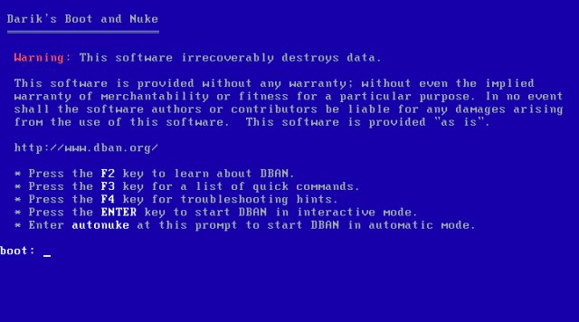
Figura 1: Avvio di DBAN
Premendo il tasto INVIO (RETURN) della tastiera si avvierà la procedura interattiva di cancellazione. Successivamente viene presentata la scelta del disco da cancellare, tra quelli installati nel computer e riconosciuti da DBAN.
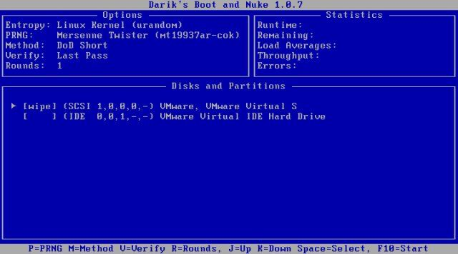
Figura 2: Scelta del disco da cancellare
Effettuata la scelta, occorrerà specificare quale metodo di cancellazione si vuole applicare. Per la maggior parte degli utilizzatori sarà sufficiente il cosiddetto "DoD short", derivato da standard militari USA: altri metodi, teoricamente ancora più sicuri, hanno lo svantaggio di richiedere tempi di elaborazone significativamente più lunghi, soprattutto se applicati a dischi di grande capacità.
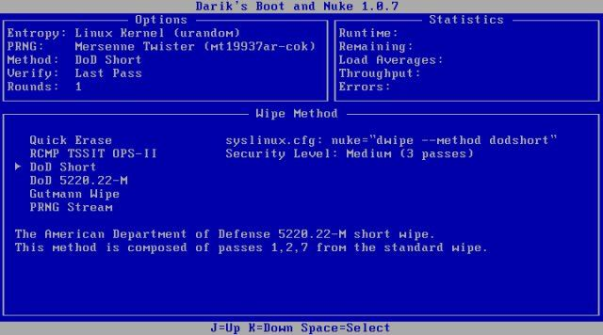
Figura 3: Scelta del metodo di cancellazione
Successivamente il programma mostrerà lo stato di avanzamento della cancellazione:
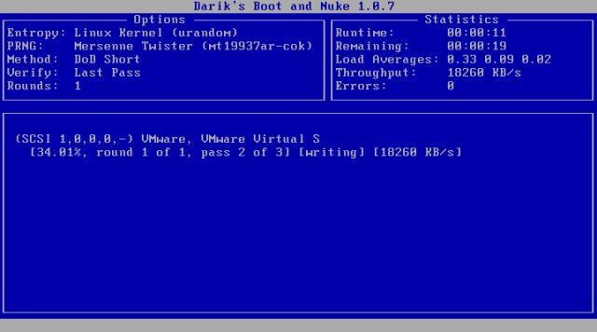
Figura 4: Cancellazione in corso
fino al suo completamento:
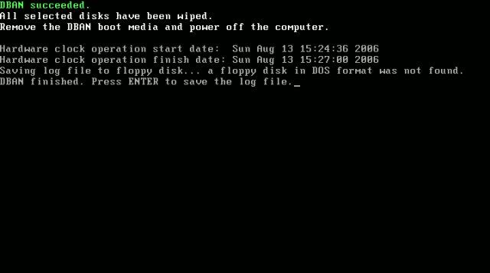
Figura 5: Fine della cancellazione con DBAN
A questo punto, si potrà spegnere il computer con sufficiente certezza di non aver lasciato dati sul disco, potendo così procedere alla sua integrale o parziale cessione o smaltimento.

Demagnetizzazione e distruzione
Nel caso in cui il dispositivo elettronico da sottoporre a smaltimento non sia più funzionante, e non siano pertanto applicabili le misure software, allo scopo di garantire l'impossibilità di recupero dei dati da parte di terzi estranei occorre procedere con modalità hardware, basate sull'uso di dispositivi di demagnetizzazione (degausser), o con la distruzione fisica.
I degausser permettono l'"azzeramento" delle aree magnetiche delle superfici dei dischi o di altre memorie a stato solido, agendo anche sui circuiti elettronici che fanno parte del dispositivo e causandone l'inutilizzabilità successiva.
In determinati casi è necessario ricorrrere alla distruzione fisica dei dispositivi di memoria. Tale procedura è l'unica praticabile con i supporti ottici a sola lettura (CD-ROM, DVD-R), che possono essere distrutti o polverizzati con appositi macchine analoghe ai "tritacarta" in uso negli uffici. Gli hard-disk possono essere resi inutilizzabili aprendone l'involucro protettivo e danneggiando meccanicamente le superifici magnetiche (piatti) con l'azione deformante di uno strumento o con appositi punzonatori.

